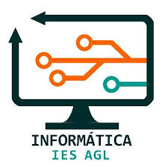

**IES AUGUSTO GONZALEZ DE LINARES**

**DEPARTAMENTO DE INFORMATICA**

TITULO

ACTIVIDAD N

**PROGRAMACIÓN DE SERVICIOS Y PROCESOS**

**GRADO SUPERIOR DE DESARROLLO DE APLICACIONES MULTIPLATAFORMA**

2023/2024

**Díez de Paulino, Albano**

Índice

1) ¿Qué es una base de datos SQL? ¿Y una NoSQL? 2

2) ¿Qué ventajas e inconvenientes presentan cada una de ellas? 3

3) Decide qué tipo de base de datos elegirías en los siguientes casos y por qué 3

A. Un blog personal. 3

B. Un gestor documental. 3

C. Un videojuego en línea. 4

D. Una entidad bancaria. 4

Bibliografía 4

# ¿Qué es una base de datos SQL? ¿Y una NoSQL?

**BIBL** (Lee, 2020)(Norén, 2022)(Acens (Telefonica), 2020)

# ¿Qué ventajas e inconvenientes presentan cada una de ellas?

**BIBL** (Ayuda Ley, 2022)(Universidad Internacional de La Rioja, 2022)

# Decide qué tipo de base de datos elegirías en los siguientes casos y por qué

# Bibliografía